Kretingos rajono savivaldybės administracijos direktorius

ĮSAKYMAS
DĖL SĮ „KRETINGOS KOMUNALININKAS“ 2021 M. FINANSINIŲ ATASKAITŲ RINKINIO TVIRTINIMO, PELNO (NUOSTOLIŲ) PASKIRSTYMO, MĖNESINĖS ALGOS KINTAMOS DALIES DYDŽIO IR 2022 M. VEIKLOS REZULTATŲ VERTINIMO RODIKLIŲ NUSTATYMO

2022 m. balandžio 29 d. Nr. A1-470
Kretinga

Vadovaudamasis Lietuvos Respublikos valstybės ir savivaldybės įmonių įstatymo 4 straipsnio 4 dalies 7 punktu, Savivaldybės įmonių ir Savivaldybės kontroliuojamų uždarųjų akcinių bendrovių vadovų darbo užmokesčio nustatymo tvarkos aprašo, patvirtinto Kretingos rajono savivaldybės administracijos direktoriaus 2016 m. balandžio 29 d. įsakymu Nr. A1-378 „Dėl Savivaldybės įmonių ir Savivaldybės kontroliuojamų uždarųjų akcinių bendrovių vadovų darbo užmokesčio nustatymo tvarkos aprašo“, 10 punktu ir atsižvelgdamas į SĮ „Kretingos komunalininkas“ 2022 m. kovo 29 d. raštą Nr. (3.6.) V4-264 bei UAB „Baltijos auditas“ ir ko atlikto įmonės 2021 m. metinių finansinių ataskaitų rinkinio audito ataskaitą ir išvadą:
1.Tvirtinu SĮ „Kretingos komunalininkas“:
1.1. 2021 m. pelno (nuostolių) paskirstymą (1 priedas);
1.2. 2021 m. metinių finansinių ataskaitų rinkinį (2 priedas).
2. N u s t a t a u SĮ „Kretingos komunalininkas“:
2.1. vadovo mėnesinės algos kintamosios dalies dydį – 45 proc.;
2.2. šiuos 2022 m. veiklos rezultatų vertinimo rodiklius:
2.2.1. motyvacinės vietinės rinkliavos už komunalinių atliekų surinkimą iš atliekų turėtojų ir atliekų tvarkymą sistemos sukūrimas ir pateikimas tvirtinti Kretingos rajono savivaldybės tarybai;
2.2.2. 2022 m. atliekų rūšiavimo skatinimo plano įgyvendinimas;
2.2.3. žmogiškųjų išteklių ir technikos valdymo sistemos įdiegimas miesto tvarkymo darbų veikloje;
2.2.4. modernizuotų daugiabučių namų skaičius 2022 metais – ne mažiau 8 vnt.
3. Įsakymo 2.1 punktas įsigalioja 2022 m. gegužės 1 d.

Administracijos direktorius Egidijus Viskontas

Vaiva Lukošienė
1 priedas
PATVIRTINTA
Kretingos rajono savivaldybės
administracijos direktoriaus
2022 m. balandžio 29 d. įsakymu Nr. A1-470

2021 M. SĮ „KRETINGOS KOMUNALININKAS“ PELNO (NUOSTOLIŲ) PASKIRSTYMAS

Eil. Nr. | Straipsniai | Suma (Eur)
1. | Nepaskirstytas rezultatas – pelnas (nuostoliai) – praėjusių finansinių metų rezultatas | 8 719
2. | Ataskaitinių finansinių metų grynasis pelnas (nuostoliai) | 135
3. | Pelno (nuostolių) ataskaitoje nepripažintas ataskaitinių finansinių metų pelnas (nuostoliai) | 0
4. | Paskirstytinasis pelnas (nuostoliai) ataskaitinių finansinių metų pabaigoje | 8 854
5. | Pervedimai iš rezervų
6. | Paskirstytinasis pelnas (nuostoliai) | 8 854
7. | Pelno dalis, skiriama į privalomąjį rezervą | 27
8. | Pelno dalis, skiriama į kitus rezervus, naudojamus darbuotojų premijoms, socialiniams, kultūriniams ir panašiems tikslams | 3 000
9. | Į savivaldybės biudžetą įmonės 85 proc. pelno įmoka | 115
10. | Nepaskirstytasis pelnas (nuostoliai), perkeliamas (perkeliami) į kitus finansinius metus | 5 712

___________________

2 priedas
PATVIRTINTA
Kretingos rajono savivaldybės
administracijos direktoriaus
2022 m. balandžio 29 d. įsakymu Nr. A1-470

SĮ „KRETINGOS KOMUNALININKAS“
2021 METŲ FINANSINIŲ ATASKAITŲ RINKINYS

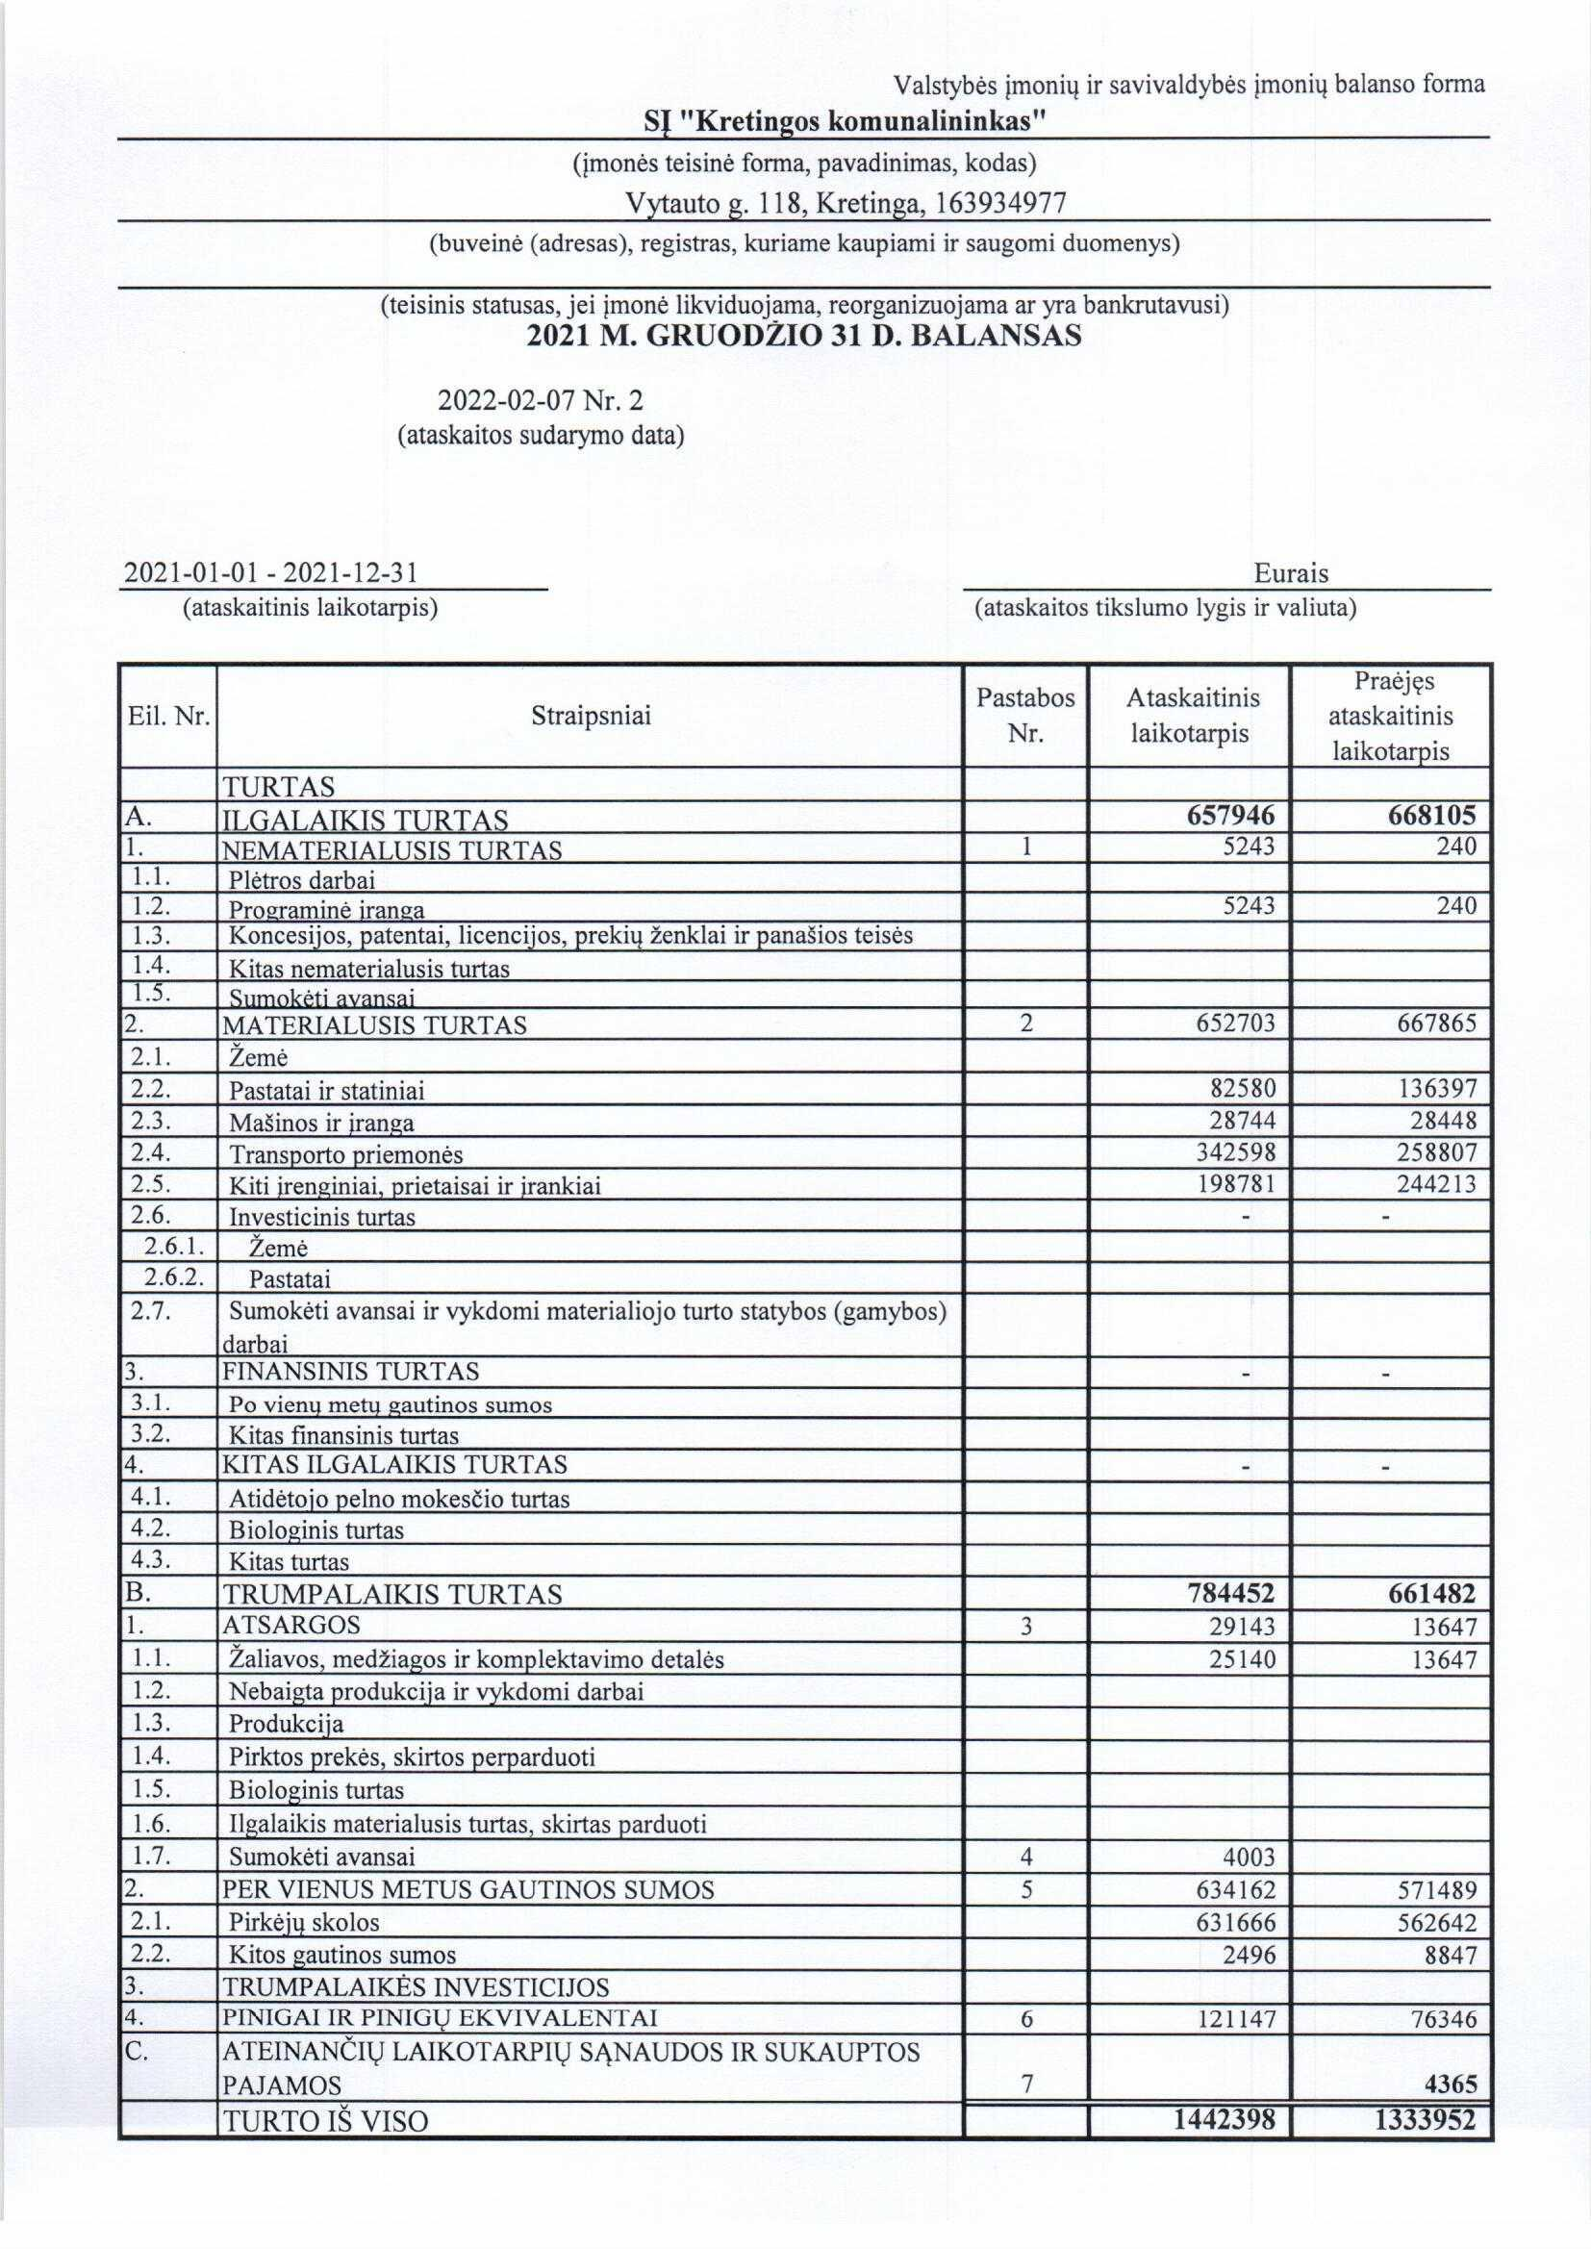
PATVIRTINTA
Kretingos rajono savivaldybės
administracijos direktoriaus
2022 m. balandžio 29 d. įsakymu Nr. A1-470
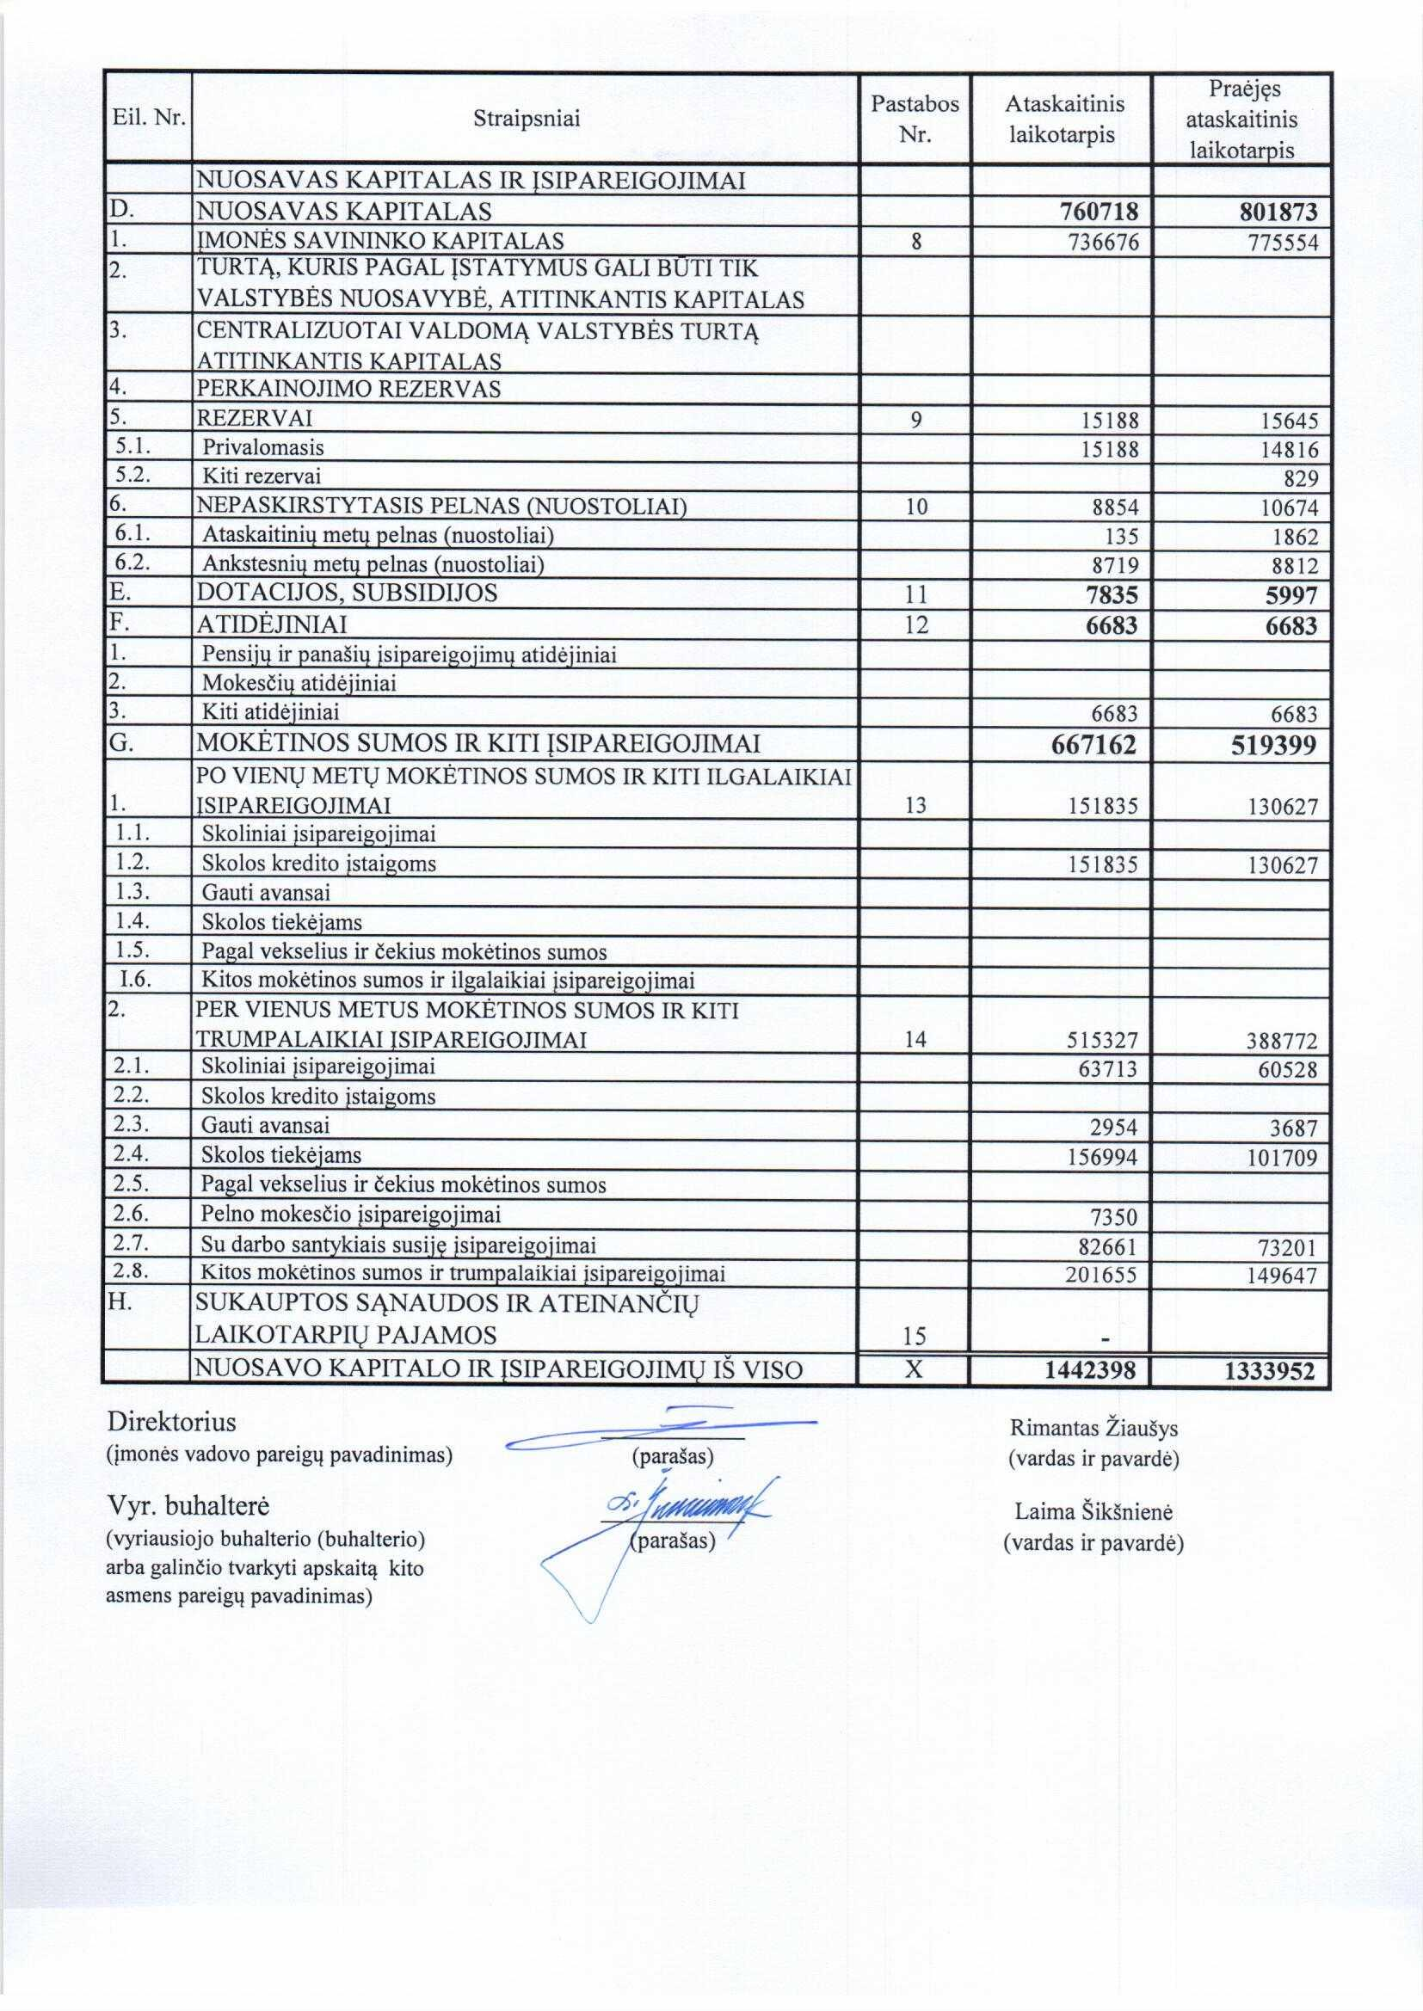
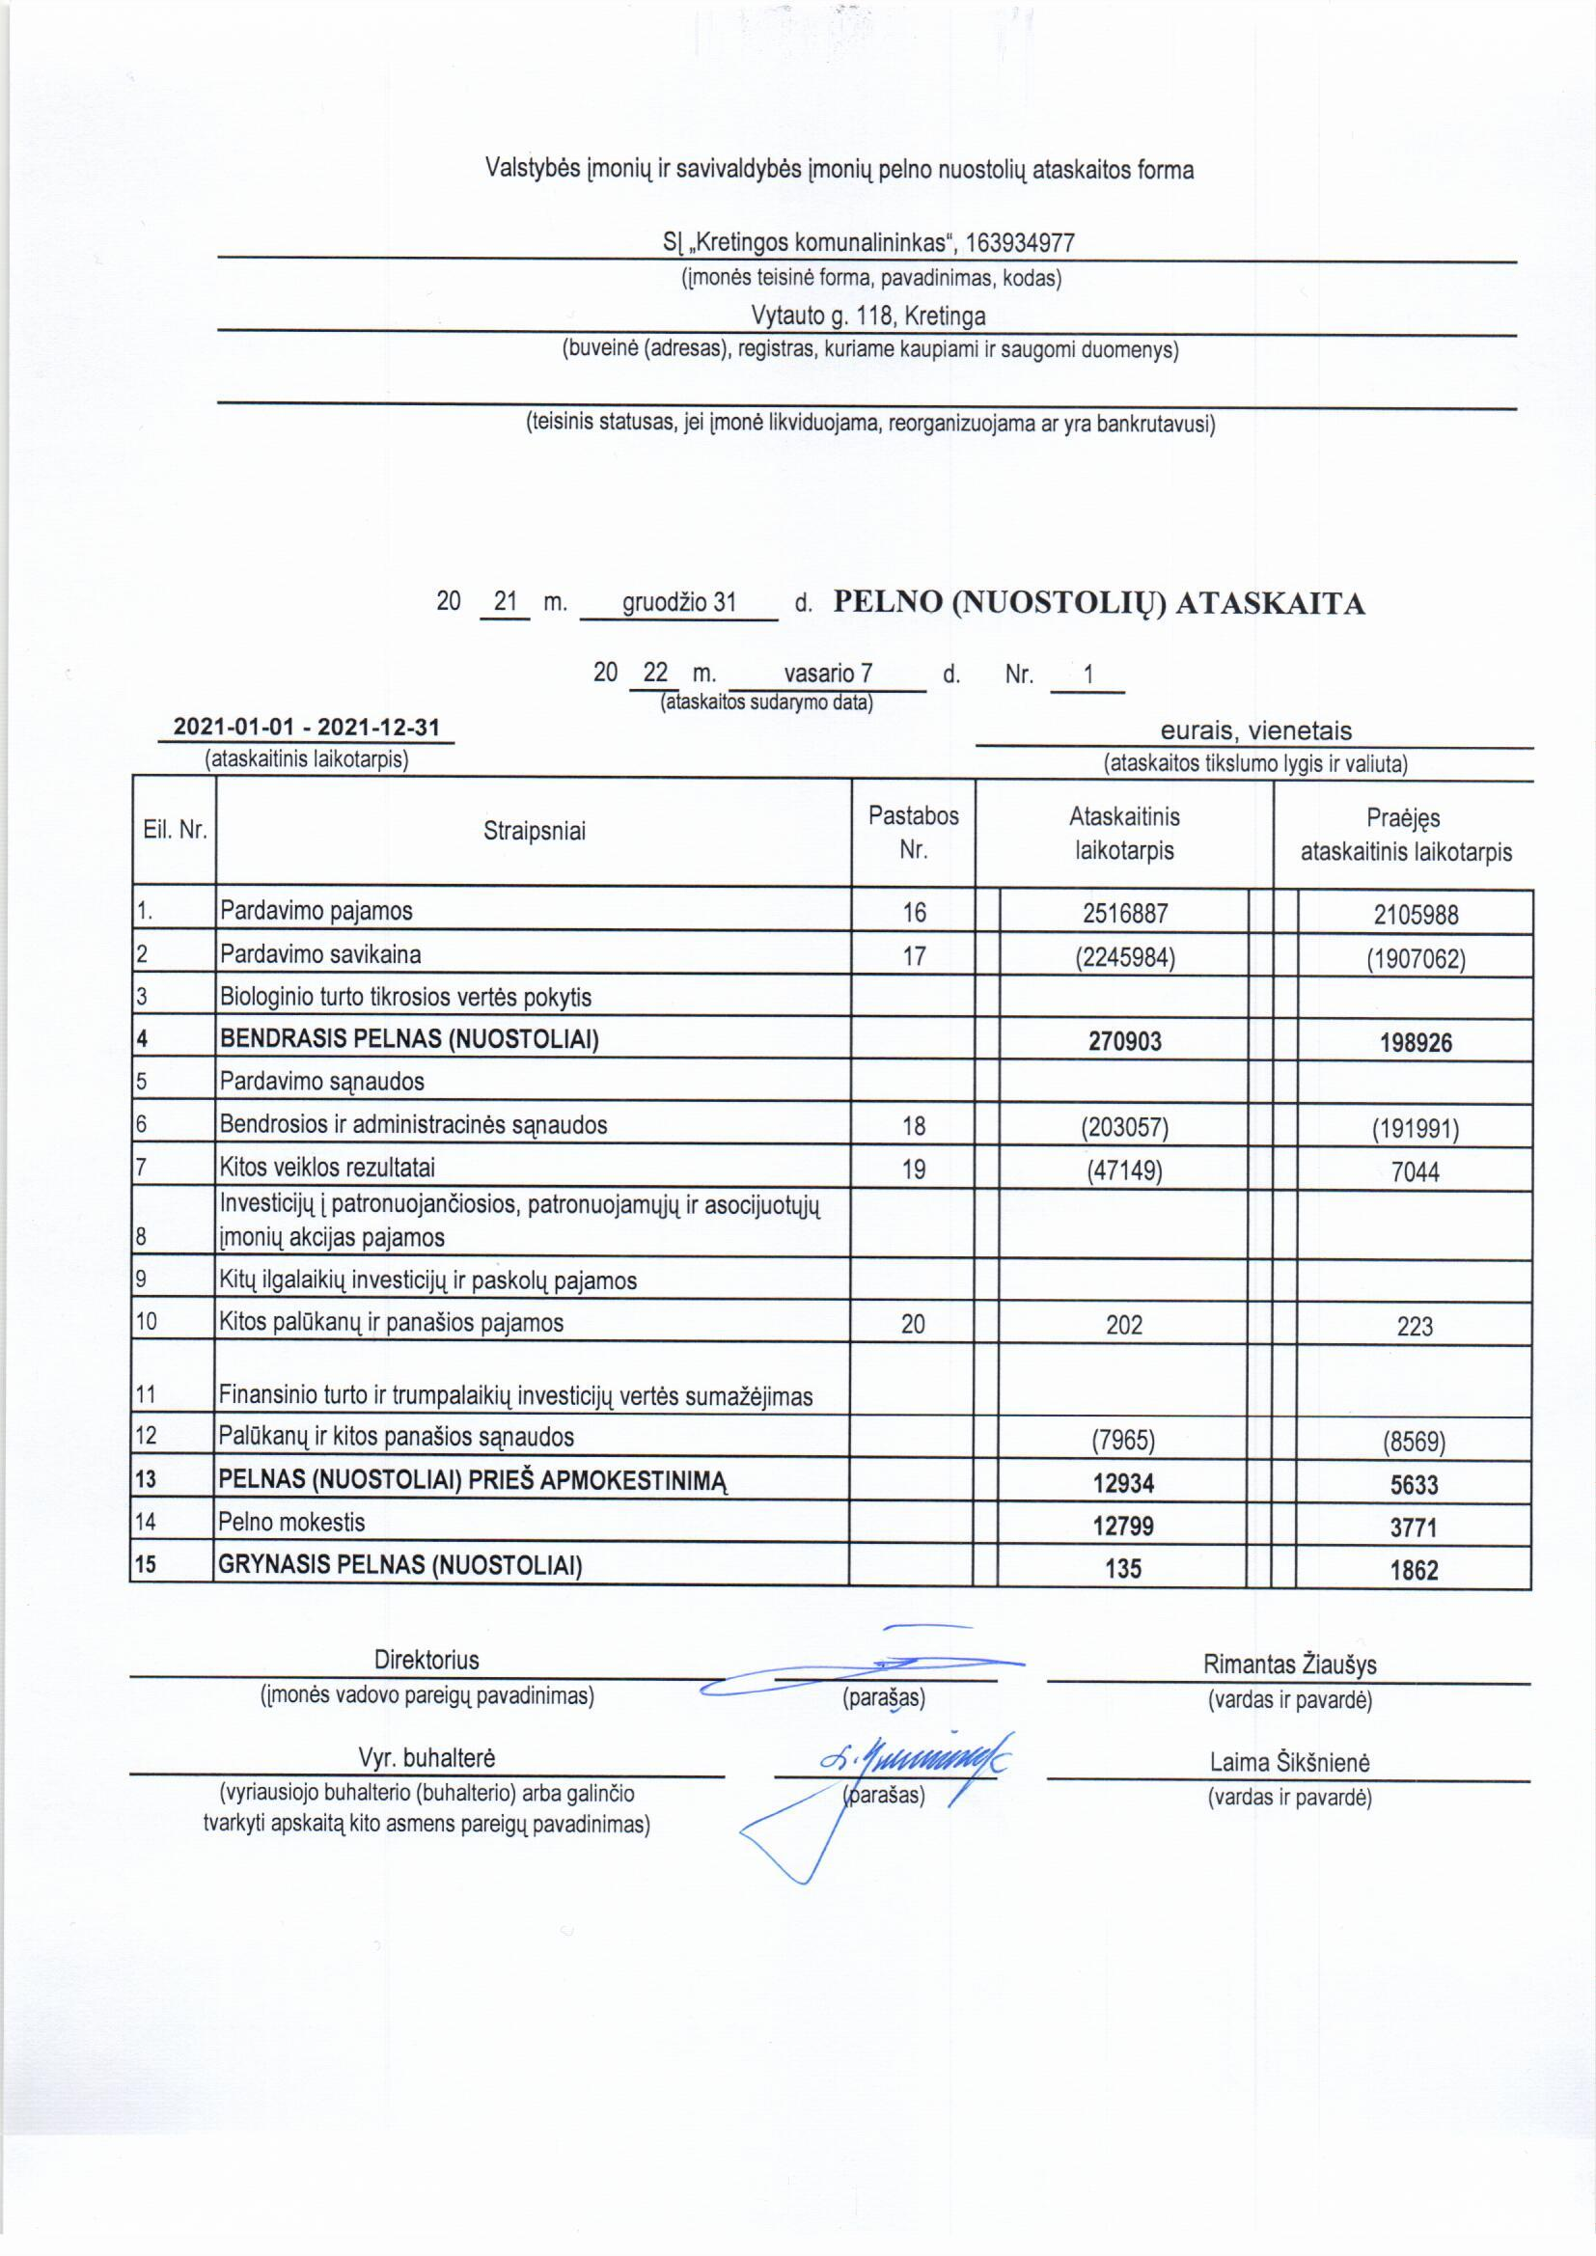
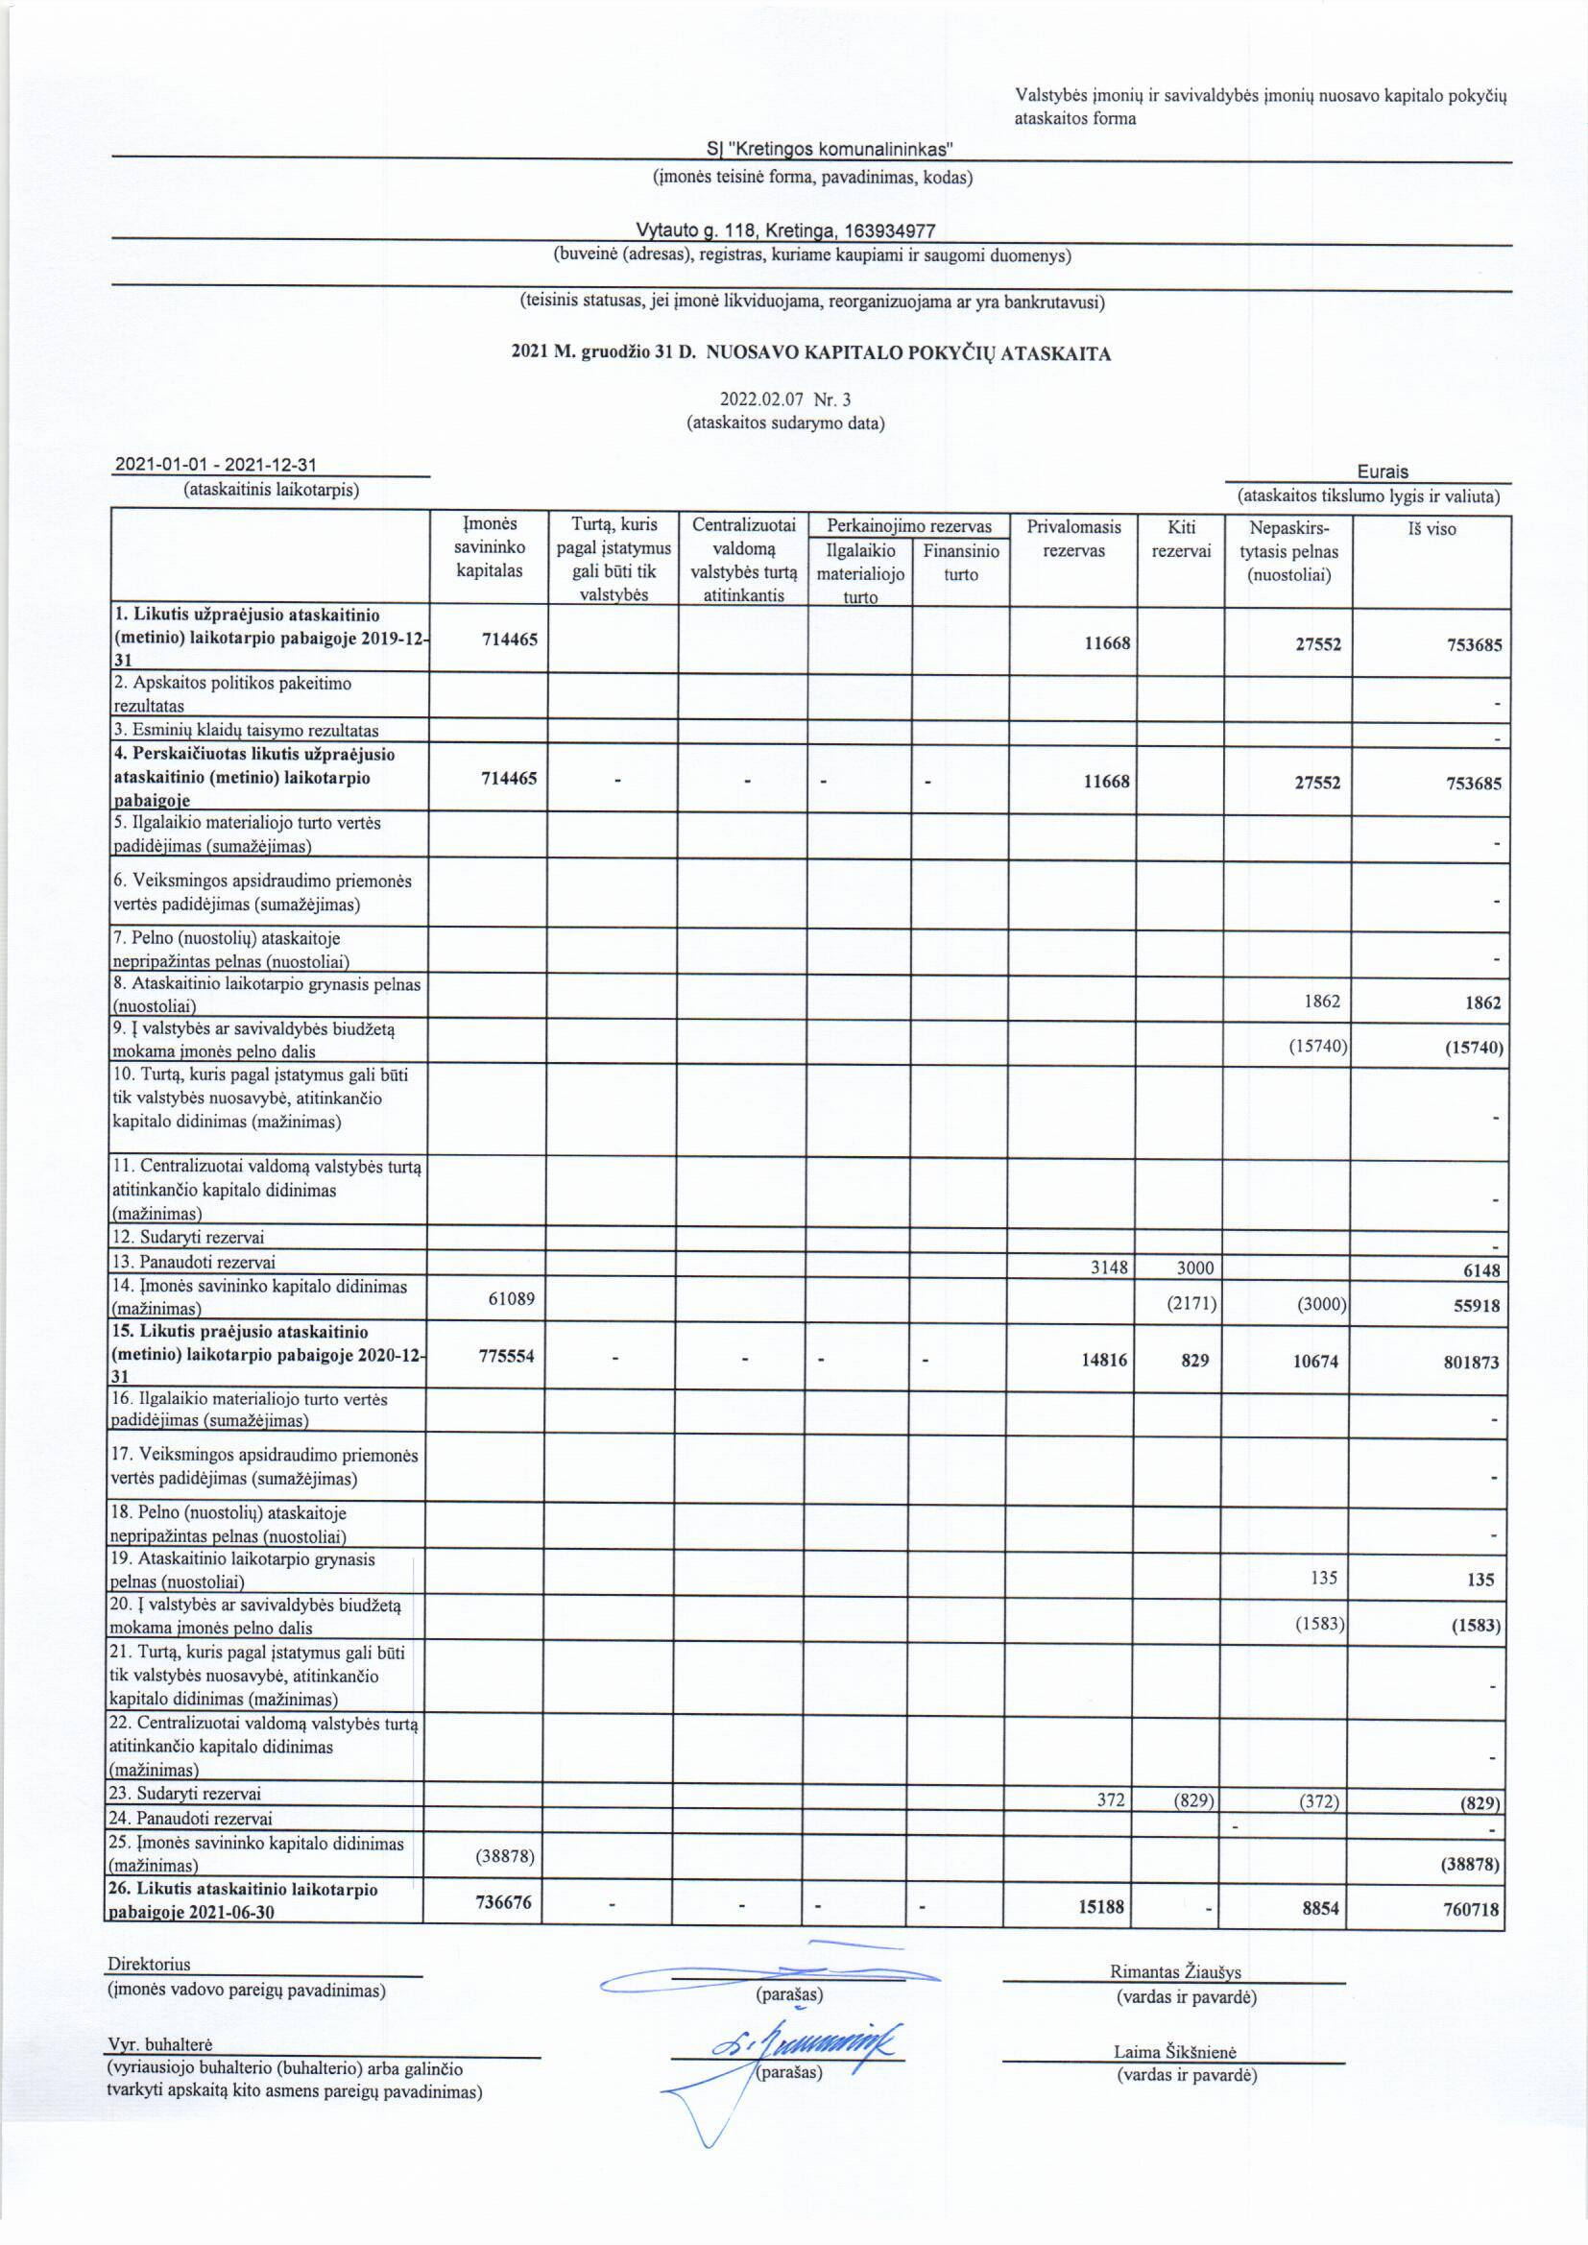
PATVIRTINTA
Kretingos rajono savivaldybės
administracijos direktoriaus
2022 m. balandžio 29 d. įsakymu Nr. A1-470
PATVIRTINTA
Kretingos rajono savivaldybės
administracijos direktoriaus
2022 m. balandžio 29 d. įsakymu Nr. A1-470
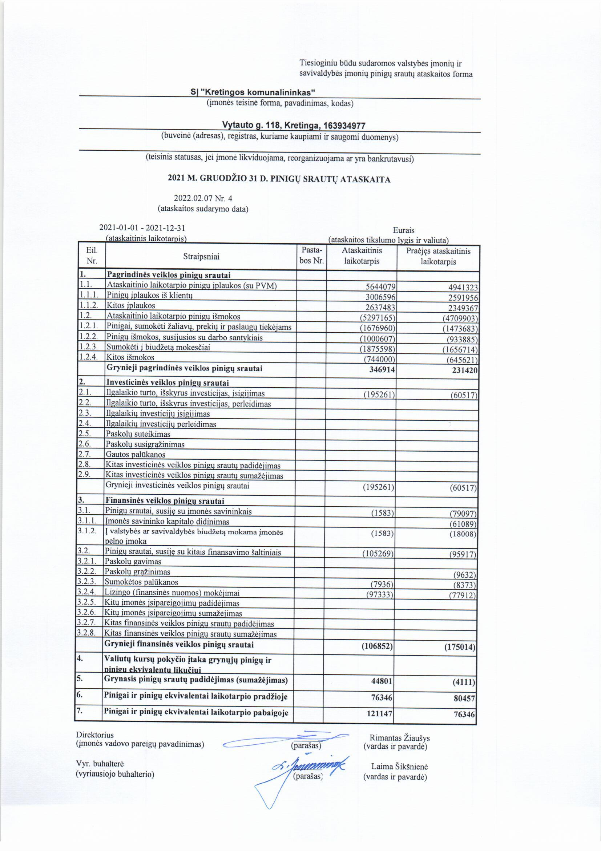

PATVIRTINTA
Kretingos rajono savivaldybės
administracijos direktoriaus
2022 m. balandžio 29 d. įsakymu Nr. A1-470
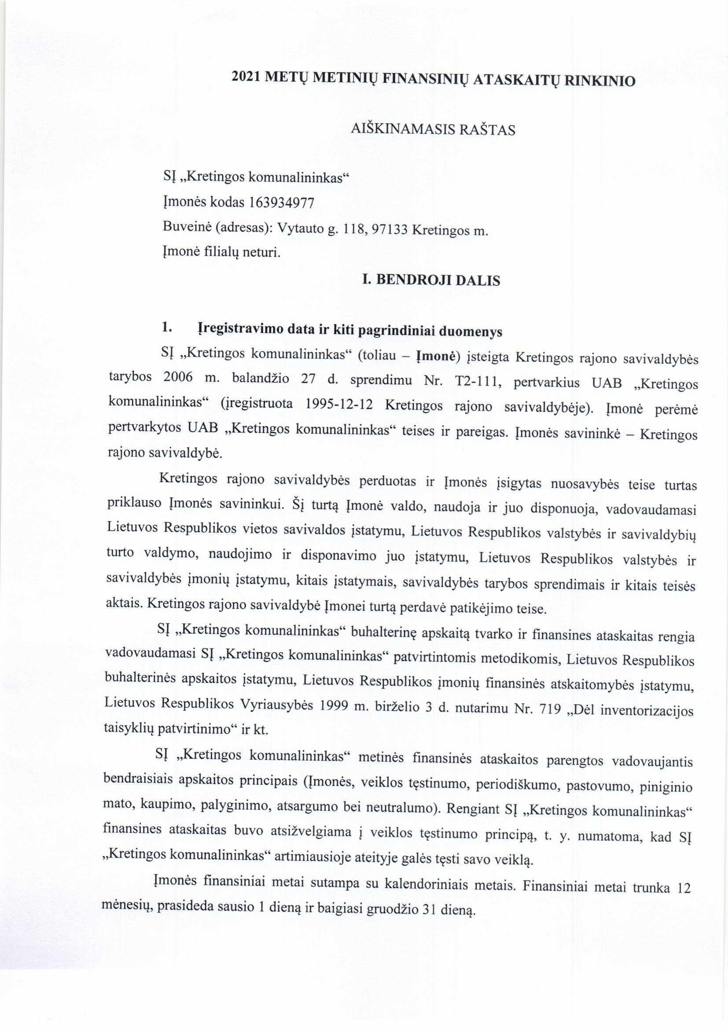
PATVIRTINTA
Kretingos rajono savivaldybės
administracijos direktoriaus
2022 m. balandžio 29 d. įsakymu Nr. A1-470
